2019年《机械制图》考试大纲
Ⅰ考试性质
普通高等学校本科插班生招生考试是由专科毕业生参加的选拔性考试。高等学校根据考生的成绩，按已确定的招生计划，德、智、体全面衡量，择优录取。因此，本科插班生考试应有较高的信度、效度、必要的区分度和适当的难度。

Ⅱ考试内容
总要求：
《机械制图》是机械制造及自动化专业的一门学科基础课程，它是培养学生看图、制图的一门主干方法课程。《机械制图》课程考试旨在考察学生对本课程的基本内容、基本要求及基本应用掌握的深度和广度，具备进一步学习机械制造及自动化专业后续课程的能力和基础。
一、考试基本要求：
1. 熟练掌握点线面的投影；
2. 掌握截交相贯线的求法;
3. 熟练掌握组合体的画法及其尺寸标注;
4. 掌握各种表达方法
5. 掌握标准件的规定画法及其连接画法
6. 会画简单的零件图和装配图及其尺寸标注;
二、考核知识范围及考核要求：
1. 点线面的投影
a.熟练掌握点的投影规律。
b.掌握掌握直线、平面对投影面的相对位置。
2. 截交相贯
a. 了解棱柱、棱锥、圆柱、圆锥、圆球的投影及其表面找点。
b. 熟练掌握以上基本立体被平面切割的截交线的求法。
C. 熟练掌握用表面取点法求圆柱与其它曲面立体正交的相贯线.
3. 组合体的画法及其尺寸标注
a. 掌握简单组合体的三视图画法。
b. 掌握组合体的尺寸标注。
4. 掌握各种表达方法
a. 了解视图、向视图、局部视图及其作图方法。
b. 了解剖视图、断面图的概率
c. 熟练掌握单一剖及其作图方法。
d. 掌握旋转剖及阶梯剖及其作图方法
5 标准件的规定画法及其连接画法
- 熟练掌握螺纹及其紧固件、键连接的作图方法。
- 掌握圆柱齿轮啮合的画法
- 了解其它标准件的规定画法
6 零件图和装配图及其尺寸标注
a. 了解零件图和装配图的内容。
b. 掌握简单零件图的看图和分析方法。
c. 掌握零件图的尺寸标注方法.
d. 能看懂简单装配图,分析装配体的功能.

Ⅲ 考试形式及试卷结构
1、考试形式为闭卷、笔试。考试时间为120分钟，试卷满分为100分。
2、试卷难易比例：易、中、难分别为40%、40%和 20%。
3、试卷题型比例：
单项选择题占12%;
作图题(包括点线面作图、三视图、剖视图、截交相贯线、补缺漏线等)占76%,
尺寸标注题占12%。

Ⅳ 题型示例(只列举各种题型供参考)
一、单项选择题
1． 已知主、俯两视图，其正确的左视图是（ ）
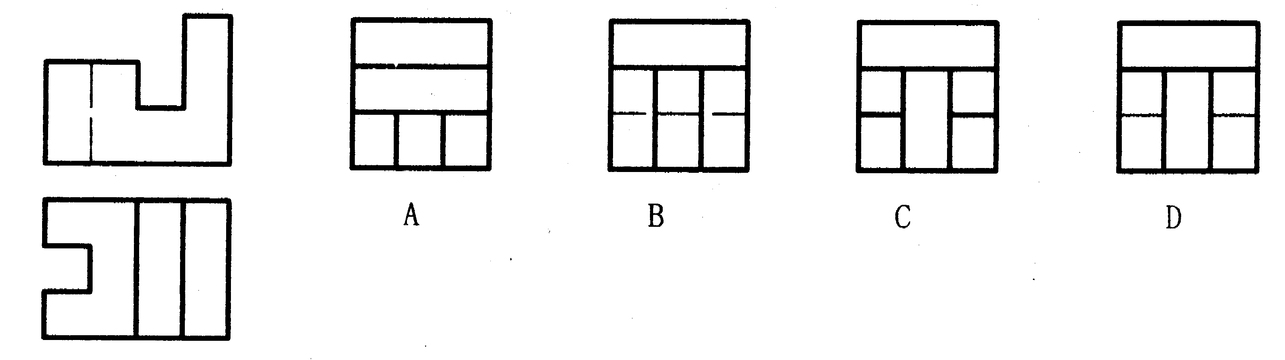
二、综合题
1.作出与V面相距20mm，并与两条已知直线AB、CD分别相交于M和N的正平线MN的
两面投影。
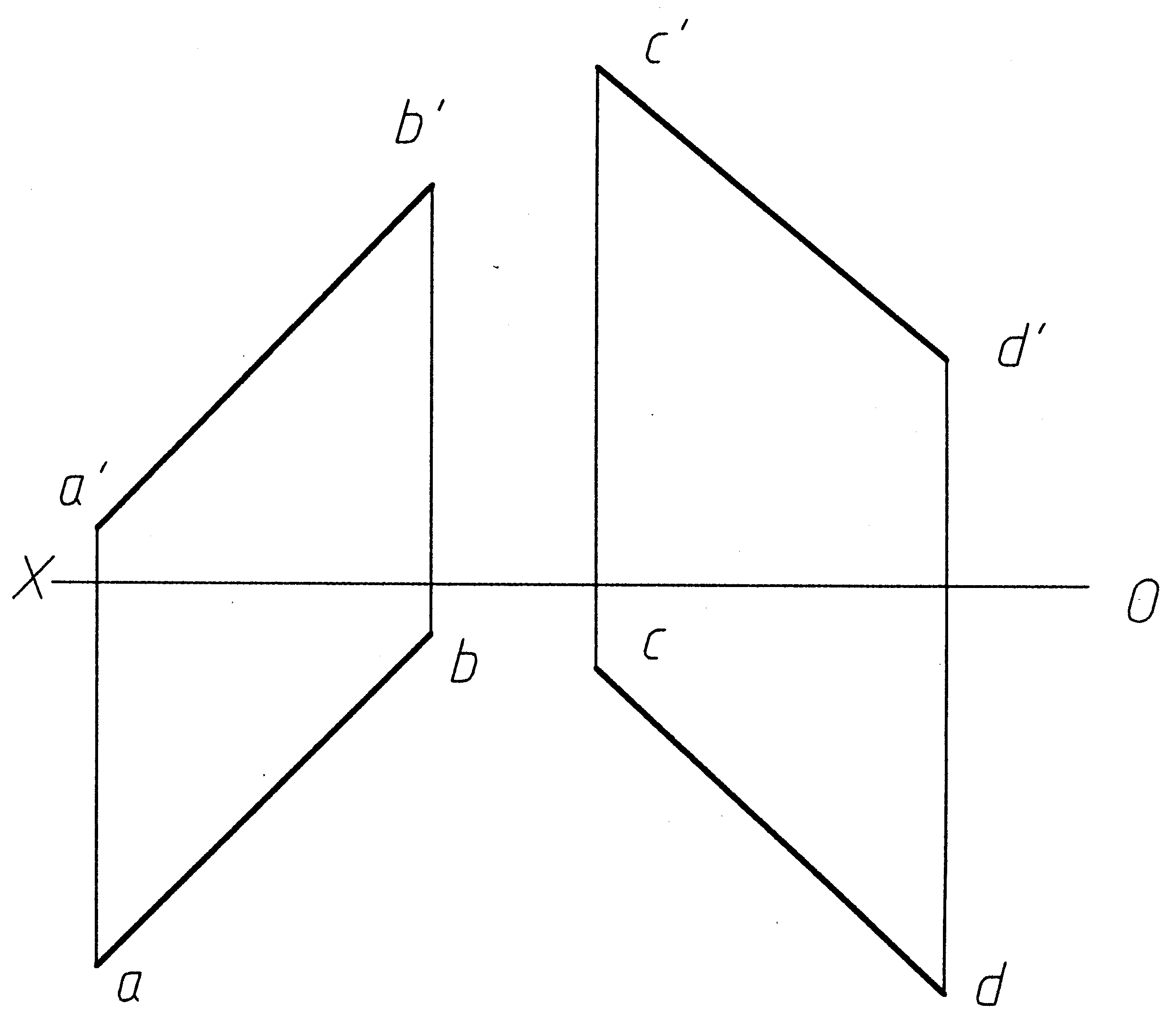

2.完成切割体的水平投影。
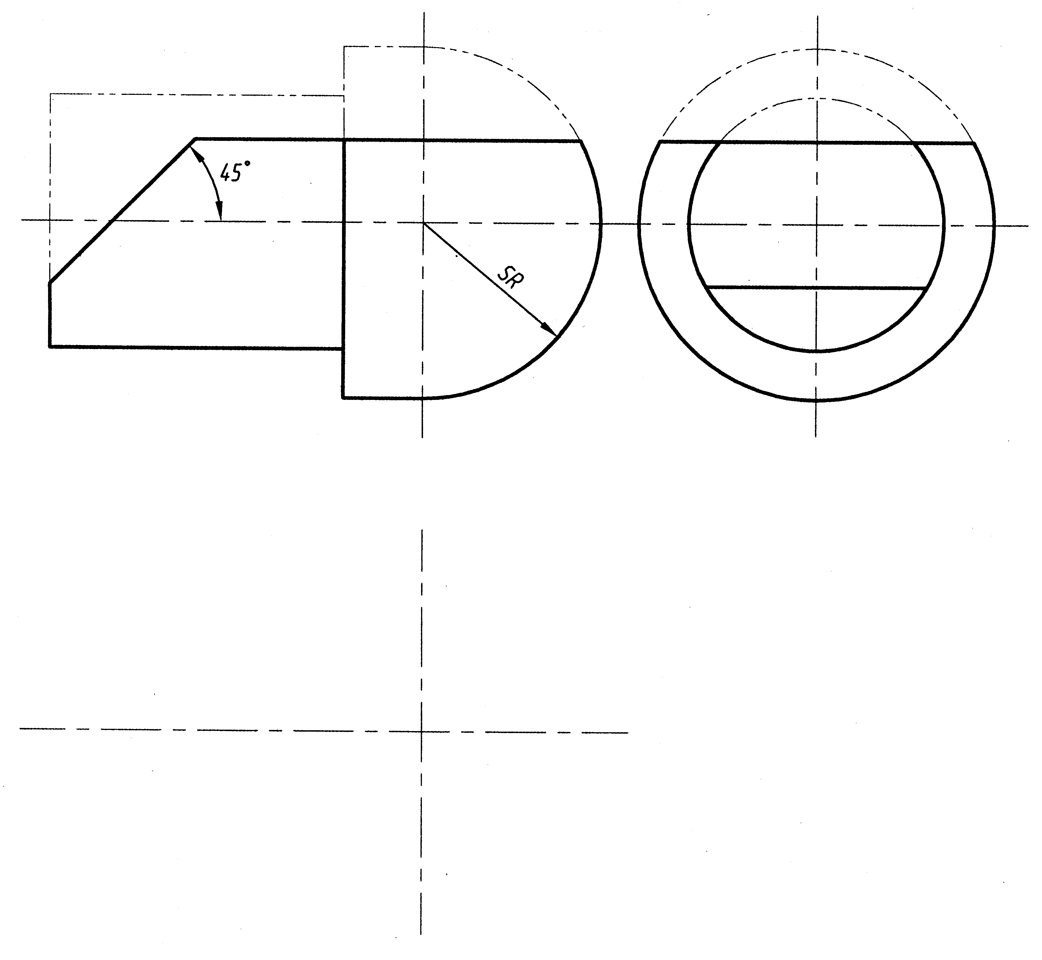

3.完成圆柱和半圆球相贯的水平投影和正面投影。
（用数字标出特殊点，至少作两个一般点，并保留作图线）。
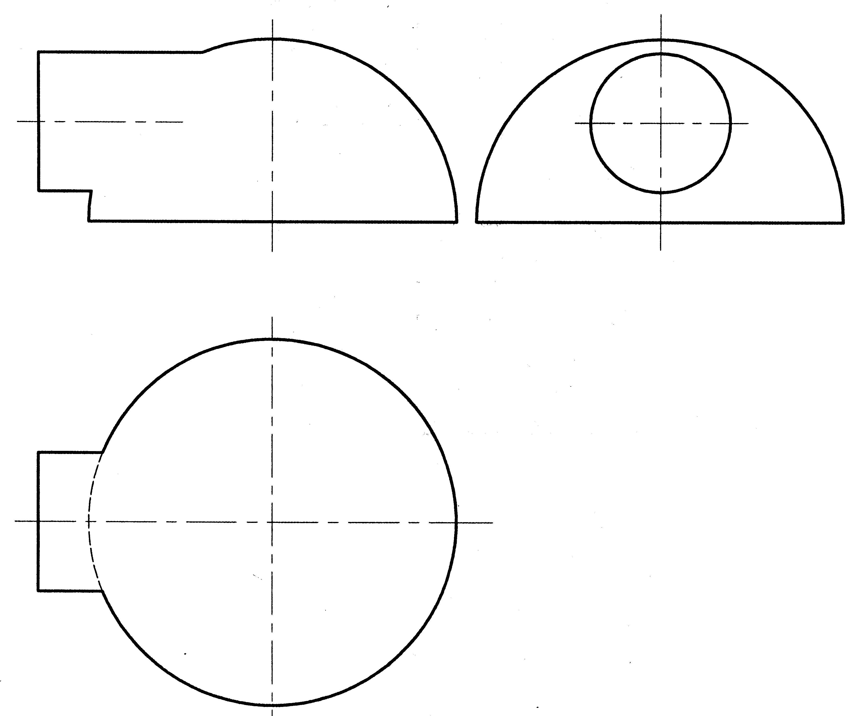

5．根据组合体的主、俯视图，画出其左视图（虚线不能省略）
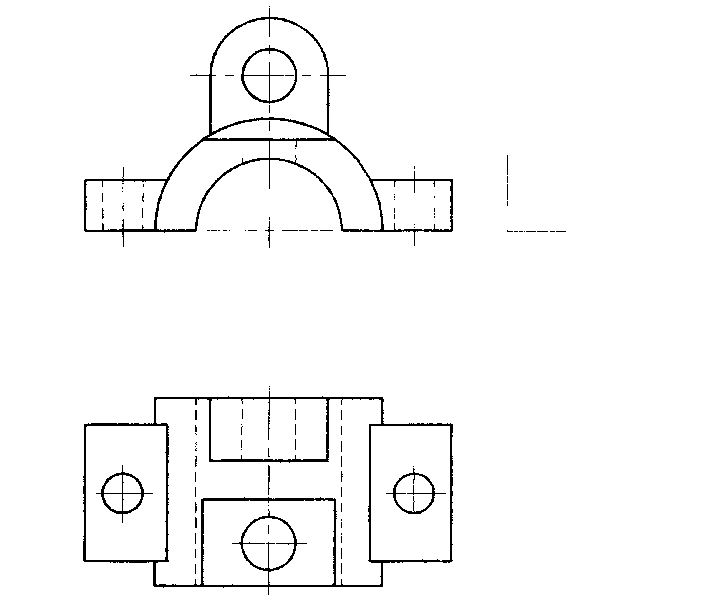

6．用螺钉将件1与件2连接起来，试补全主、俯两视图中所缺的图线。

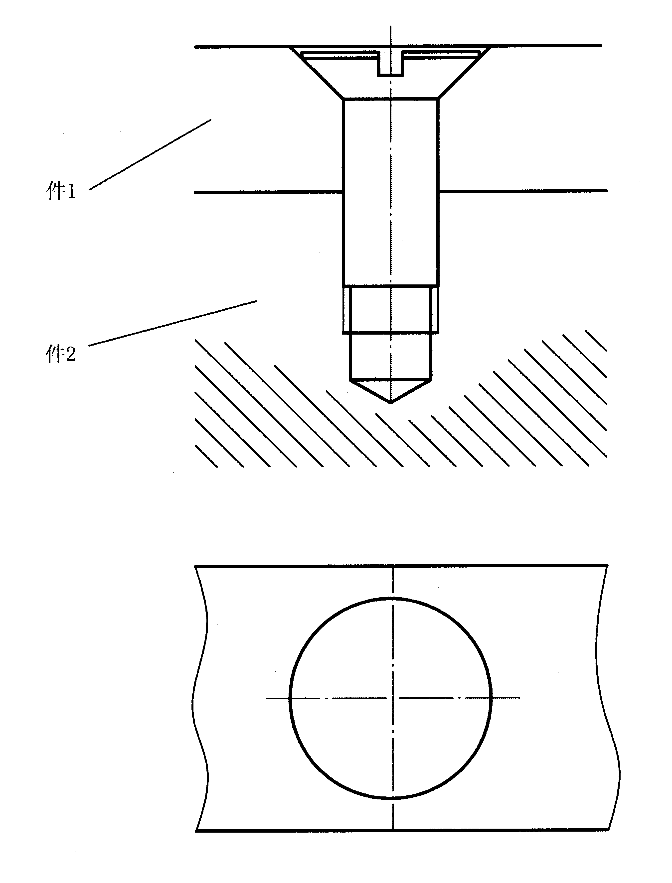
7、 读装配题并拆画零件图
要求：
a．用适当的表达方法，按2︰1拆画出导杆（2号零件）的零件视图。
b．把装配图上与该零件有关的尺寸标注到零件视图中。
三、在给定的组合体主、俯视图中标注尺寸（尺寸数字按l∶l量取并取整)
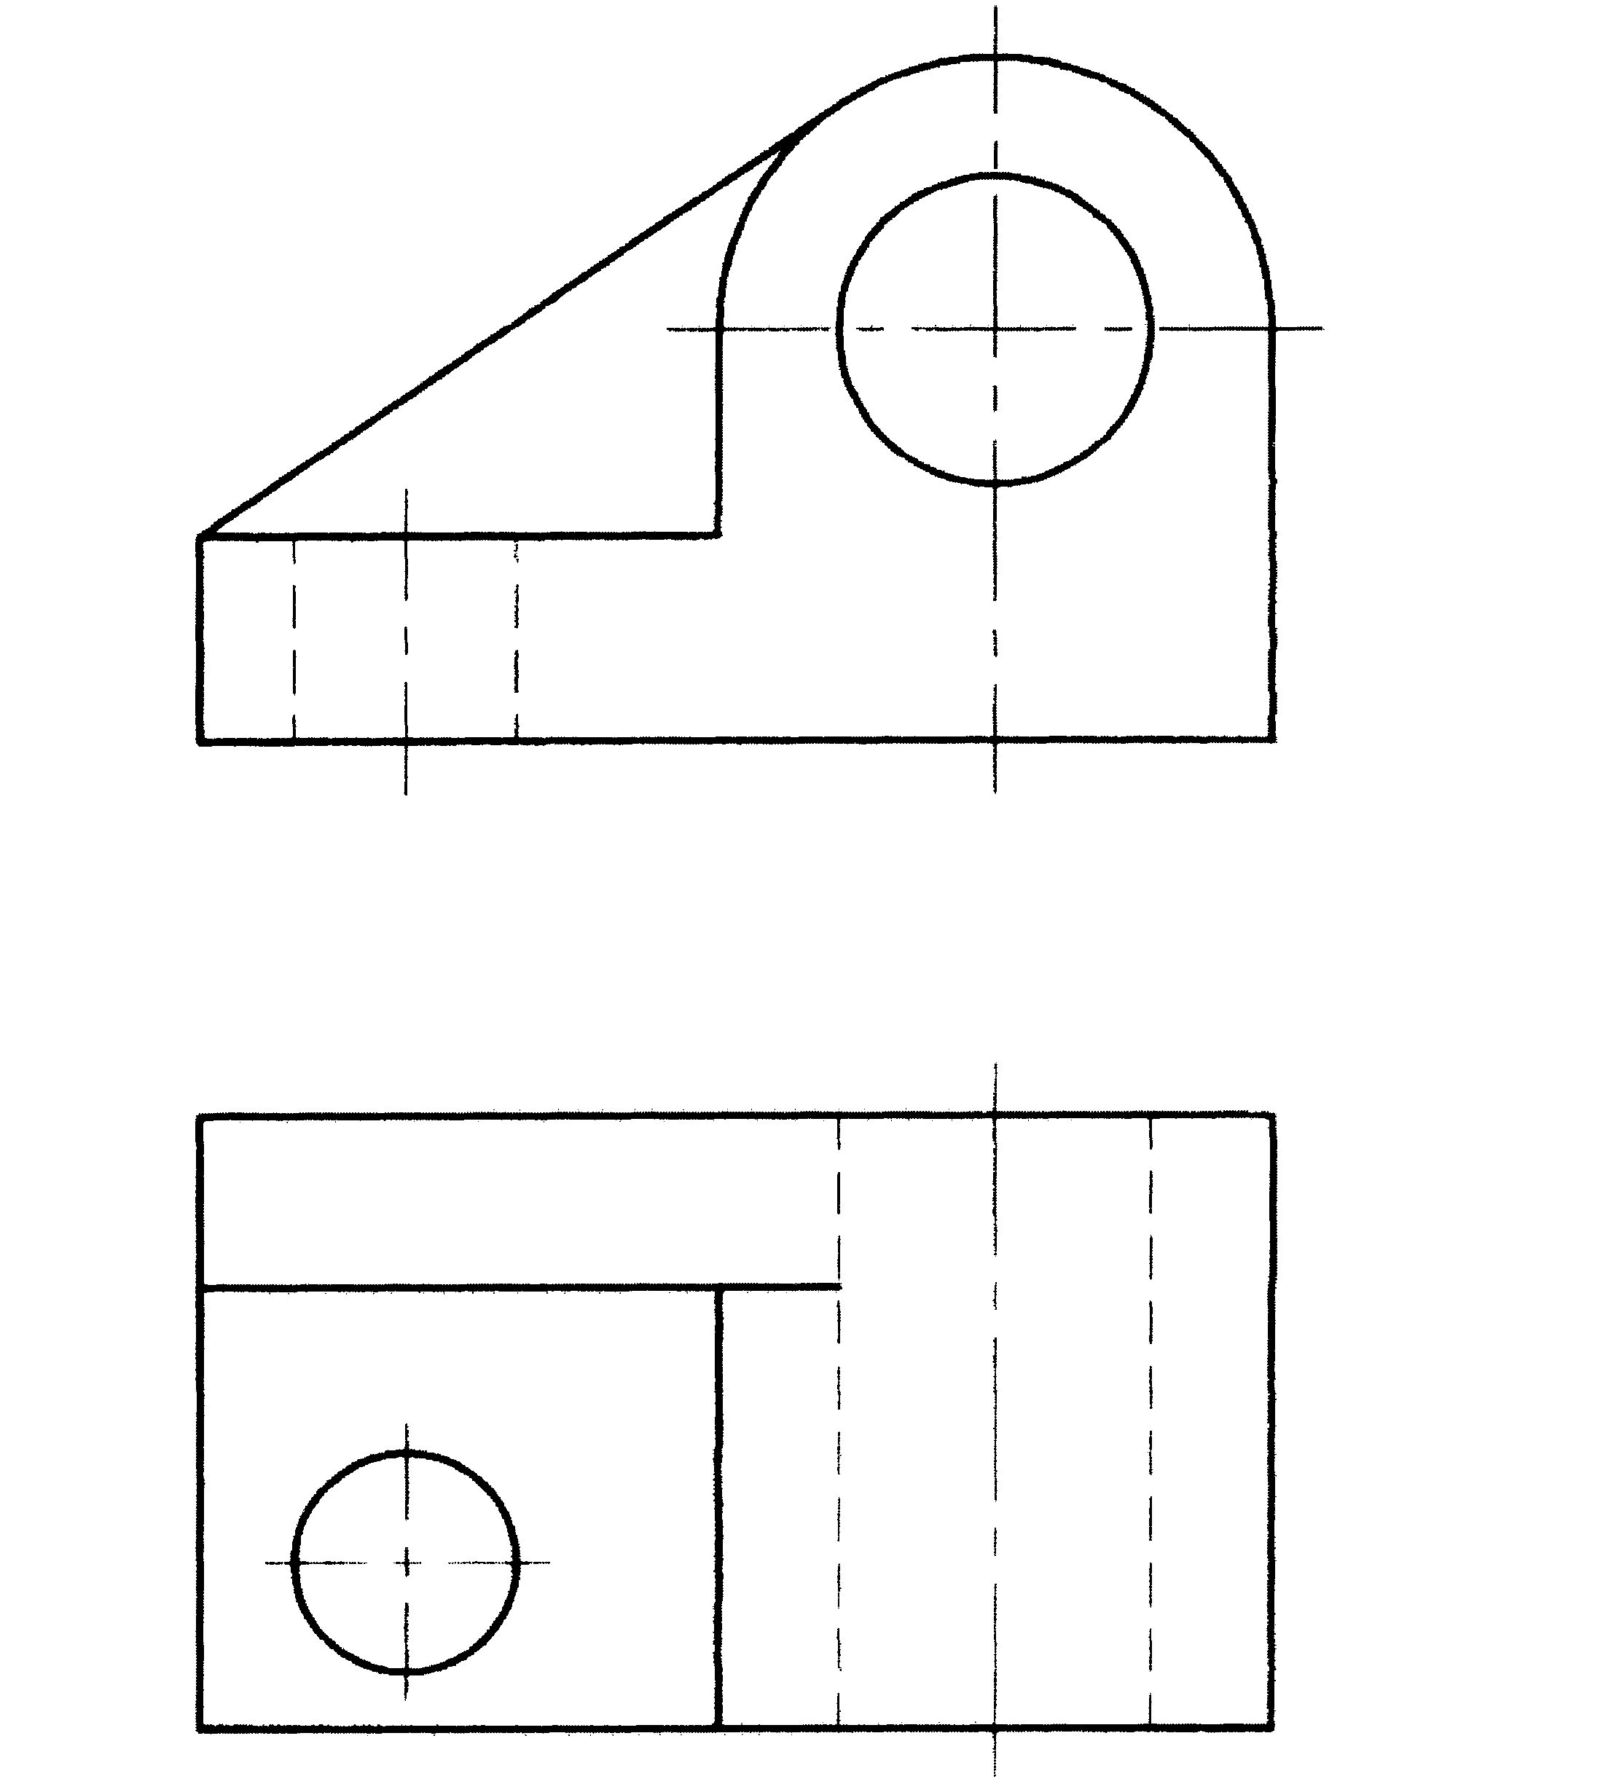

Ⅴ. 参考书目
教材：1.《机械制图》（第7版）（十二五）何铭新 钱可强 徐祖茂 主编，高等教育出版社，2016年2月出版

